ЗАТВЕРДЖЕНО
Рішенням Уповноваженої особи
№ 43 від 09.11.2023 року

Оголошення
про проведення спрощеної закупівлі
1) Найменування, місцезнаходження та ідентифікаційний код замовника в Єдиному державному реєстрі юридичних осіб, фізичних осіб - підприємців та громадських формувань, його категорія:
Найменування замовника: КУ Київський міський центр реабілітації дітей з інвалідністю
Категорія замовника: Юридична особа, яка забезпечує потреби держави або територіальної громади
Місцезнаходження замовника: 04086, Україна, м. Київ, вул. Олени Теліги, буд. 37-Г
Код згідно з ЄДРПОУ замовника: 41055234

2) Назва предмета закупівлі із зазначенням коду за Єдиним закупівельним словником: Комплект: парта і стілець - трансформери, код ДК 021:2015: 39160000-1 Шкільні меблі.

3) Інформація про технічні, якісні та інші характеристики предмета закупівлі: зазначено в Додатку №1 до Оголошення.

4) Кількість товарів: 6 штук
Місце поставки товарів: м. Київ, вул. Олени Теліги 37-Г.
5) Строк поставки товарів: з дня підписання договору до 15 грудня 2023 року.
6) Умови оплати: Розрахунки за товар здійснюються на підставі Бюджетного кодексу України протягом 30 (тридцяти) календарних днів після поставки товару та підписання видаткових накладних, а у разі затримки бюджетного фінансування, розрахунок за поставлений товар здійснюється протягом 10 (десяти) банківських днів з дати отримання Замовником бюджетного призначення на фінансування закупівлі.
7) Очікувана вартість предмета закупівлі: 25 200, 00 грн (двадцять п’ять тисяч двісті грн 00 коп) з ПДВ.
8) Період уточнення інформації про закупівлю (не менше трьох робочих днів з дня оприлюднення оголошення про проведення спрощеної закупівлі в електронній системі закупівель): до 15 листопада 2023 року 00:00 год.
9) Кінцевий строк подання пропозицій (строк для подання пропозицій не може бути менше ніж два робочі дні з дня закінчення періоду уточнення інформації про закупівлю):
до 18 листопада 2023 року 00:00 год.

10) Перелік критеріїв та методика оцінки пропозицій із зазначенням питомої ваги критеріїв: ціна – 100%.

11) Розмір та умови надання забезпечення пропозицій учасників (якщо замовник вимагає його надати) : не вимагається.

12) Розмір та умови надання забезпечення виконання договору про закупівлю (якщо замовник вимагає його надати): не вимагається.

13) Розмір мінімального кроку пониження ціни під час електронного аукціону:
0,5 % (126, 00 грн).
14) Пропозиція, яка подається учасником повинна складатися з документів, що передбачені в даному Оголошенні про проведення спрощеної закупівлі та Додатках до даного Оголошення.
Кожен учасник має право подати тільки одну тендерну пропозицію.

15) Під час використання електронної системи закупівель з метою подання пропозицій та їх оцінки документи та дані створюються та подаються з урахуванням вимог законів України "Про електронні документи та електронний документообіг" та "Про електронні довірчі послуги".
Учасники процедури закупівлі подають пропозиції у формі електронного документа чи скан-копій через електронну систему закупівель. Пропозиція учасника має відповідати ряду вимог:
1) документи мають бути чіткими та розбірливими для читання;
2) пропозиція учасника повинна бути підписана кваліфікованим електронним підписом (КЕП)/удосконаленим електронним підписом (УЕП);
3) якщо пропозиція містить і скановані, і електронні документи, потрібно накласти КЕП/УЕП на тендерну пропозицію в цілому та на кожен електронний документ окремо.
Винятки: 1) якщо електронні документи тендерної пропозиції видано іншою організацією і на них уже накладено КЕП/УЕП цієї організації, учаснику не потрібно накладати на нього свій КЕП/УЕП.
Документи пропозиції, які надані не у формі електронного документа (без КЕП/УЕП на документі), повинні містити підпис уповноваженої особи учасника закупівлі (із зазначенням прізвища, ініціалів та посади особи), а також відбитки печатки учасника (у разі використання) на кожній сторінці такого документа (окрім документів, виданих іншими підприємствами / установами / організаціями).

16) Цінова пропозиція Учасника: подається відповідно до Додатку №2 до Оголошення.

17) Учасник, який подає пропозицію вважається таким, що згодний з умовами проєкту договору про закупівлю, викладеного в Додатку № 4 до Оголошення.

18) Замовник може укласти договір про закупівлю з учасником, який визнаний переможцем спрощеної закупівлі, на наступний день після оприлюднення повідомлення про намір укласти договір про закупівлю, але не пізніше ніж через 20 днів.
19) Учасник при подачі пропозиції повинен враховувати норми чинного законодавства України (врахуванням вважається факт подання пропозиції, що учасник ознайомлений з даними нормами і їх не порушує) та надати у складі пропозиції гарантійний лист про дотримання норм чинного законодавства України, зокрема:
- Постанови Кабінету Міністрів України «Про забезпечення захисту національних інтересів за майбутніми позовами держави Україна у зв’язку з військовою агресією Російської Федерації» від 03.03.2022 № 187;
- Постанови Кабінету Міністрів України «Про застосування заборони ввезення товарів з Російської Федерації» від 09.04.2022 № 426; - Закону України «Про санкції» від 14.08.2014 №1644- VII;
- Закону України «Про забезпечення прав і свобод громадян та правовий режим на тимчасово окупованій території України» від 15.04.2014 № 1207-VII.
- Рішень Ради національної безпеки і оборони України щодо застосування персональних спеціальних економічних та інших обмежувальних заходів (санкцій), що введені в дію відповідними указами Президента України, які застосовуються у відповідності до законодавства України чинного на дату подання тендерної пропозиції.

А також враховувати, що:
- замовникам забороняється здійснювати публічні закупівлі товарів, робіт і послуг у громадян Російської Федерації/Республіки Білорусь (крім тих, що проживають на території України на законних підставах); юридичних осіб, утворених та зареєстрованих відповідно до законодавства Російської Федерації/Республіки Білорусь; юридичних осіб, утворених та зареєстрованих відповідно до законодавства України, кінцевим бенефіціарним власником, членом або учасником (акціонером), що має частку в статутному капіталі 10 і більше відсотків (далі - активи), якої є Російська Федерація/Республіка Білорусь, громадянин Російської Федерації/Республіки Білорусь (крім тих, що проживають на території України на законних підставах), або юридичних осіб, утворених та зареєстрованих відповідно до законодавства Російської Федерації/Республіки Білорусь, крім випадків коли активи в установленому законодавством порядку передані в управління Національному агентству з питань виявлення, розшуку та управління активами, одержаними від корупційних та інших злочинів;
- замовникам забороняється здійснювати публічні закупівлі товарів походженням з Російської Федерації/Республіки Білорусь, за винятком товарів, необхідних для ремонту та обслуговування товарів, придбаних до набрання Постановою КМУ від 12.10.2022 р. № 1178.

20) Замовник відхиляє пропозицію в разі, якщо:
1) пропозиція учасника не відповідає умовам, визначеним в оголошенні про проведення спрощеної закупівлі, та вимогам до предмета закупівлі;
2) учасник не надав забезпечення пропозиції, якщо таке забезпечення вимагалося замовником;
3) учасник, який визначений переможцем спрощеної закупівлі, відмовився від укладення договору про закупівлю;
4) якщо учасник протягом одного року до дати оприлюднення оголошення про проведення спрощеної закупівлі відмовився від підписання договору про закупівлю більше двох разів із замовником, який проводить таку спрощену закупівлю.

Додатки до оголошення:
Додаток №1 – Технічні, якісні та кількісні характеристики предмета закупівлі
Додаток №2 – Форма цінової пропозиції
Додаток №3 – Інші документи, які повинен надати учасник
Додаток №4 – Проєкт договору про закупівлю

Додаток № 1
до Оголошення

Технічні, якісні та кількісні характеристики предмету закупівлі

Таблиця №1
№ | Найменування  товару | Характеристики | Од. виміру | Кіль-кість | Вигляд товару
1 | Комплект:  парта і стілець -транформери | Тип виробу: Комплект трансформер  Регулювання за висотою: Так  Полиця для зошитів: Так  Матеріал: Метал, пластик, МДФ  Матеріал сидіння та спинки: Пластик  Гачок для сумки: Так  Кількість місць за партою: 1-місна  Антисколіозний: Так  Габаритні розміри (приблизно):  Парта:  ширина: 705 мм  глибина: 545 мм  висота: 540 – 760 мм  Діапазон регулювання висоти столу: 540 – 760 мм.  Стілець:  ширина 390 мм  глибина 418 мм  висота 653 - 793 мм  Діапазон регулювання висоти стільця: 300 - 440 мм.  Металеві каркаси білого кольору. | шт | 6 | 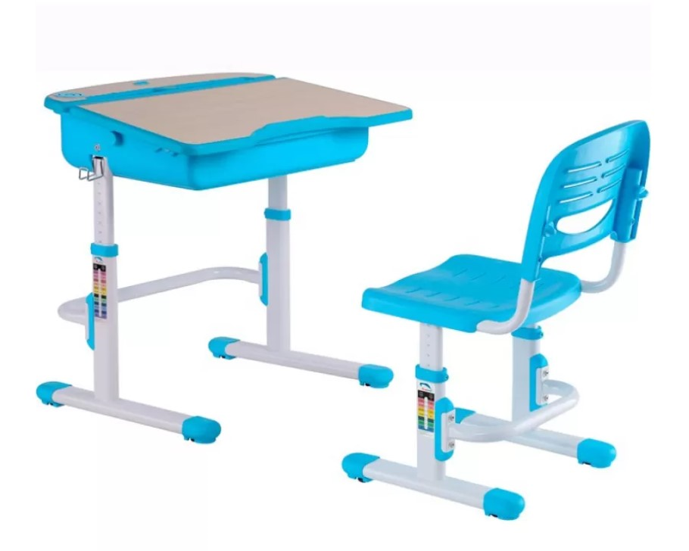
Примітка: *- розміри та вигляд товару – орієнтовні та можуть відрізнятися.

Для підтвердження відповідності товару кількісним, якісним та технічним характеристикам предмету закупівлі Учасник у своїй пропозиції надає наступні документи:
Таблиця №2
№ | Вимога: | Вид документу, що підтверджує
1 | Учасник повинен мати у наявності необхідні дозвільні документи на провадження діяльності (якщо таке передбачено чинним законодавством України) | Копію документу виданого відповідним органом та/або лист у довільній формі за підписом уповноваженої особи із прикладанням печатки про те, що вид діяльності не підлягає ліцензуванню.
2 | Учасник повинен підтвердити відповідність запропонованого товару встановленим Вимогам до предмету закупівлі у Табл.№1 Додатку № 1 до Оголошення, заповнивши форму згідно Табл. №3 Додатку №1 до Оголошення (вказати дані про товар, який він пропонує). | Лист за формою згідно Табл.№3 Додатку №1 до Оголошення за підписом уповноваженої особи із прикладанням печатки.
3 | Учасник повинен підтвердити, що товар який пропонується та поставлятиметься Замовнику є новим, раніше не використовувався та є придатним до використання (застосування). | Лист у довільній формі за підписом уповноваженої особи із прикладанням печатки.
4 | Учасник повинен підтвердити доставку товару Замовнику за власний рахунок в упаковці (тарі), що забезпечує захист товару від його пошкодження або псування під час транспортування і зберігання. | Лист у довільній формі за підписом уповноваженої особи із прикладанням печатки.

Інформація щодо відповідності запропонованого товару встановленим Вимогам до предмету закупівлі в Таблиці №1 Додатку №1

Учасник повинен подати заповнену Таблицю №3
Таблиця №3

№ | Найменування  товару | Характеристики | Од. виміру | Кіль-кість | Вигляд товару
1 | Комплект:  парта і стілець -транформери |  | шт | 6

Додаток № 2
до Оголошення
ФОРМА ЦІНОВОЇ ПРОПОЗИЦІЇ
на закупівлі оголошену
Київським міським центром реабілітації дітей з інвалідністю
ID:
Комплект: парта і стілець - трансформери, код ДК 021:2015: 39160000-1 Шкільні меблі

Повна назва учасника ________________________________________________________________________________
Місцезнаходження, контактний телефон ________________________________________________________________________________
Поштова адреса ________________________________________________________________________________
Код ЄДРПОУ ________________________________________________________________________________
Банківські реквізити _______________________________________________________________________________
П.І.Б. керівника або представника згідно довіреності ________________________________________________________________________________

Ціна пропозиції (цифри та прописом)
________________________________________________

№  п/п | Найменування товару | Країна походження товару | Виробник | Одиниці виміру | Кількість | Ціна за одиницю з ПДВ* (грн) | Сума з ПДВ * (грн)
1.
Всього з ПДВ:
в т.ч. ПДВ:
Примітка: *- зазначається ціна та сума з ПДВ, якщо учасник процедури закупівлі, відповідно до вимог чинного законодавства, є платником ПДВ, якщо ж не є - необхідно зазначити вираз «(без ПДВ)».
- Ціна вказана з урахуванням усіх податків і зборів, що сплачуються або мають бути сплачені, а також витрат, що необхідні для забезпечення поставки товару.
- Наданням цієї цінової пропозиції, ми підтверджуємо свою згоду із умовами закупівлі і зобов’язуємося укласти договір на умовах, визначених Замовником та виконати зобов’язання за цим договором.
- Ми погоджуємося дотримуватися умов цінової пропозиції протягом 30 календарних днів з дня розкриття пропозицій.
- Якщо нас визначено переможцем, ми беремо на себе зобов’язання підписати договір про закупівлю із Замовником та надати його не пізніше ніж через 20 днів з дати оприлюднення в електронній системі закупівель повідомлення про намір укласти договір про закупівлю.

Посада, прізвище, ініціали, підпис уповноваженої особи Учасника, завірені печаткою (ця вимога не стосується учасників, які здійснюють діяльність без печатки згідно з чинним законодавством).
Примітки:
Пропозиція подається на бланку Учасника (за наявності). Учасник не повинен відступати від даної форми.
Учасники - фізичні особи, фізичні особи-підприємці складають пропозицію за цією ж формою, але від імені першої особи.
Додаток №3
до Оголошення

Інші документи, які повинен надати учасник
Таблиця № 1

Вимога | Документи щодо підтвердження інформації про відповідність вимогам
Установчі та інші документи щодо ведення господарської діяльності | - Копія Статуту або іншого установчого документу.  - Копія документу, що підтверджує включення до ЄДРПОУ (для юридичних осіб).  - Копія свідоцтва про реєстрацію платника податку на додану вартість або копія свідоцтва про право сплати єдиного податку.  - Копія довідки про присвоєння ідентифікаційного коду (для фізичних осіб).  - Копія паспорту (для фізичних осіб).  - Документ, яким визначено право підпису пропозиції, договору (керівник/уповноважена(і) особа(и)) (виписка з протоколу зборів засновників або його копія, або копія наказу про призначення, або довіреність, або дорученні, або інші документи).  1.7. Копія сторінок паспорту уповноваженої (уповноважених) особи (осіб), на підписання документів пропозиції, договору (а саме сторінки 1-6 та місце проживання) або копія іншого документу, передбаченого статтею 13 Закону України «Про Єдиний державний демографічний реєстр та документи, що підтверджують громадянство України, посвідчують особу чи її спеціальний статус» від 20.11.2012 № 5492 VI, зі змінами.  1.8. Лист-згоду на обробку, використання, поширення та доступ до персональних даних за формою згідно з Таблицею №2 Додатку №3 до Оголошення.

Таблиця №2
Лист-згода
(для фізичних осіб, суб‘єктів підприємницької діяльності – фізичних осіб)
Відповідно до Закону України «Про захист персональних даних» Я__________________________ (прізвище, ім’я, по-батькові) даю згоду на обробку, використання, поширення та доступ до персональних даних, які передбачено Законом України «Про публічні закупівлі», а також згідно з нормами чинного законодавства, моїх персональних даних (у т.ч. паспортні дані, ідентифікаційний код, електронні ідентифікаційні дані: номери телефонів, електронні адреси або інша необхідна інформація, передбачена законодавством), відомостей, які надаю про себе для забезпечення участі у процедурі закупівлі, цивільно-правових та господарських відносинах.

_______________ ________________ ____________________
Дата Підпис Прізвище те ініціали

